行情概述：

近期海外各国股市均出现了显著的回调。截至7月26日的近十个交易日内，美股三大股指中，道指累计上涨0.94%，标普500下跌3.06%，纳指下跌6.03%；欧洲三大股指中，英国富时100指数上涨1.26%，法国CAC40指数下跌1.51%，德国DAX指数下跌0.93%；亚太市场中，日经225指数下跌8.55%，韩国综合指数下跌4.51%；香港恒生指数和台湾加权指数分别下跌5.52%、9.31%。整体来看，美股此前受降息交易和特朗普交易双重预期影响，频繁创出历史新高，而随着美股二季度财报的披露，市场开始重新审视此前的估值预期，美股随之向下调整；欧股较早触及高点，欧洲三大股指均在5月中旬达到历史高位后回落；亚太股市则跟随美股波动。

图一：全球主要股指本月及最近十个交易日涨跌幅
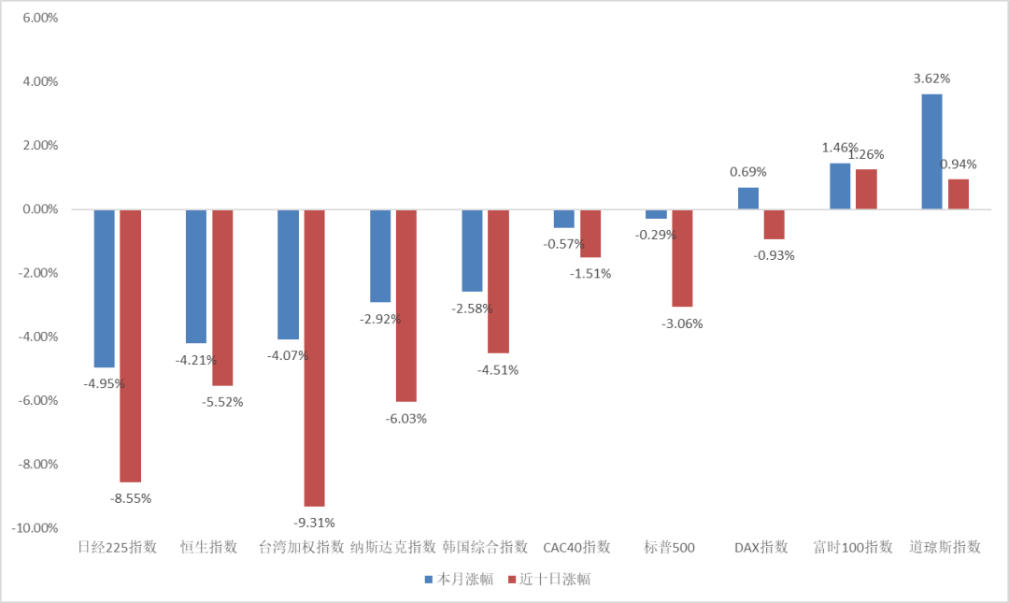
数据来源：Wind 瑞达期货研究院

特朗普交易带来美股板块轮动
7月13日特朗普在竞选活动上遇袭后，其支持率相较拜登大幅提高。在随后的共和党全国代表大会上特朗普被正式推选为共和党总统候选人，并确定俄亥俄州联邦参议员万斯为副总统候选人。民主党方面，受一系列因素叠加，现任总统拜登宣布放弃竞选连任，转而支持副总统哈里斯为总统候选人。民主党临阵换帅，加上党内对候选人人选的分歧，更增加了胜选的可能。由于哈里斯尚未提出明确的竞选纲领，因此仅将其过往的政策主张与特朗普进行对比。

表一：特朗普与哈里斯政策主张对比
 | 特朗普主张 | 哈里斯主张
财政/税收 | 降低公司税，并增加削减政府支出 | 提高公司税（较拜登更为激进），并增加富人遗产税
贸易政策 | 奉行贸易保护主义，引导制造业回流美国 | 反对加征关税，主张促进出口
监管 | 放松对金融业的监管 | 加强消费者保护
气候与能源 | 发展传统能源，取消对清洁能源补贴 | 优先发展清洁能源，支持环境正义
人口政策 | 打击非法移民，反对堕胎，但主张将限制权留给各州 | 放松移民取得美国公民身份的条件和时间，主张生殖权利
资料来源：新闻整理 瑞达期货研究院

从二人的主张分歧可以看出，若特朗普成功当选，对美股中的金融和传统制造业以及能源板块将有较大的利好，同时，特朗普的移民政策可能带来外来劳动力供应短缺的问题，增加通胀粘性，影响美联储降息进度，对与目前高市盈率的科技股产生压力。从近期美股走势，也可以清楚地看到，以科技股为主的纳斯达克指数跌幅居前，在7月10日收盘价创出历史新高后，大幅回落，最大回撤达8.53%，而以传统产业为主的道琼斯工业指数则表现相对较好，7月26日收盘价创历史新高，报40589.34点。

美股大型科技股二季报表现不佳，市场估值调整
美股科技股七巨头中的特斯拉和谷歌母公司Alphabet于7月23日美股收盘后公布二季度财报。特斯拉第二季度营收255亿美元，预期246.3亿美元；净利润14.78亿美元，预期18.06亿美元；调整后每股收益0.52美元，预期0.6美元。受净利及EPS不及预期影响，特斯拉23日盘后跌超3%，24日大幅低开后震荡下行，全天跌幅达12.33%。谷歌母公司Alphabet第二季度营收847.4亿美元，预期843.7亿美元；净利润236.19亿美元，预期228.7亿美元；每股收益1.89美元，预期1.84美元。然而，尽管谷歌整体获利情况好于预期，但24日同样大幅低开，全天跌幅5.04%。由此可见，对于美股此前的大幅上涨，市场希望能有更高的获利水准以支撑现有价格，而谷歌和特斯拉的财报表现并不能满足市场对其估值的期待，同样也对其他科技股产生拖累，带动科技股整体估值下调。在整个市场重新调整估值的影响下，7月24日，纳斯达克指数下跌3.64%，标普500指数下跌2.31%，。截至7月26日，十个交易日内万得TAMAMA科技指数累计下跌8.36%。

图二 纳斯达克指数估值
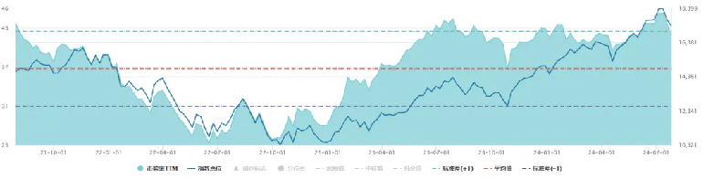
数据来源：Wind 瑞达期货研究院
图三 纳斯达克指数风险溢价
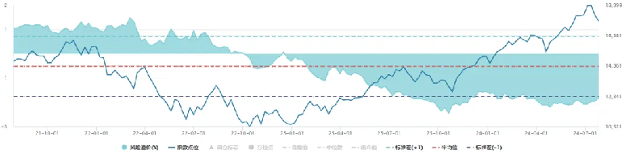
数据来源：Wind 瑞达期货研究院

欧洲政治风向转变，法国股市领跌欧股
欧洲方面，法国于7月7日完成国民议会选举。左翼联盟“新人民阵线”意外爆冷成为议会第一大党，而由总统马克龙领导的执政党联盟“在一起”位居第二，但二者未能获得多数席位，在此情况下法国将面临“悬浮议会”和“左右共治”的局面。政治局势上的不确定，使得法国股市领跌欧股。年初至今，欧洲三大股指中，仅法国CAC40指数录得下跌，同时CAC40指数年内最大回撤也远大于欧洲市场的主要指数，回撤率达10.95%。

表二 法国CAC40指数领跌欧股
 | 近20个交易日涨跌幅 | 年初至今涨跌幅 | 年内最大回撤
欧洲STOXX50 | -1.33% | 8.70% | 3.76%
英国富时100 | 1.46% | 7.31% | 4.00%
法国CAC40 | -0.57% | -0.18% | 10.95%
德国DAX | 0.69% | 9.83% | 4.82%
数据来源：Wind 瑞达期货研究院

观点总结：
综上所述，近期海外股市回调可大致分为两部分，美股主要受大型科技股财报表现不佳带来的估值调整和特朗普交易下资金由科技股向传统制造业和周期型股票轮动影响；欧洲方面，由于政治层面的不确定性，欧洲股市早于美股出现回调，其中法国股市领跌。
展望后市，美股和欧股的走势都在一定程度上受到政治因素的影响。美国方面，若特朗普成功当选，其包括减税在内的经济政策将在中长期利好美股。欧洲方面，法国悬浮议会令市场对其后续整体局势并不乐观，而作为欧元区第二大经济体，欧洲第三大经济体，法国对欧洲的影响不容小觑，欧股或维持震荡偏弱。鉴于大选扰动以及业绩验证对美股短期的利空效应释放较为充分，预计后续对A股成长风格及科技板块的长期干扰较小。反而关注三季度利率下行预期对成长风格分母端的影响，全球资金再平衡以及市场流动性改善作用下，不排除包括科技股在内的A股市场整体风险偏好修复，外资于低估值情况下存在加码A50的可能性。

研究员：廖宏斌期货从业资格号F30825507期货投资咨询从业证书号Z0020723

免责声明
本报告中的信息均来源于公开可获得资料，瑞达国际力求准确可靠，但对这些信息的准确性及完整性不做任何保证，据此投资，责任自负。本报告不构成个人投资建议，客户应考虑本报告中的任何意见或建议是否符合其特定状况。本报告版权仅为我公司所有，未经书面许可，任何机构和个人不得以任何形式翻版、复制和发布。如引用、刊发，需注明出处为瑞达期货股份有限公司研究院，且不得对本报告进行有悖原意的引用、删节和修改

